学生学号 | 1024005279 | 实验课成绩

学 生 实 验 报 告 书

实验课程名称 | 数据结构与算法综合实验
开课学院 | 计算机与人工智能学院
指导教师姓名 | 李晓红
学生姓名 | 王文硕
学生专业班级 | 软件卓越2401

2025 | -- | 2026 | 学年 | 第 | 2 | 学期

实验课程名称： 数据结构与算法综合实验
实验项目名称 | 二叉树与哈夫曼图片压缩 |  |  | 报告成绩
实验者 | 王文硕 | 专业班级 | 软件卓越2401 | 组别
同组者 |  |  |  | 完成日期 | 2026.3.4
第一部分：实验分析与设计（可加页）
- 实验目的和具体内容
1.实验目的
通过“图片压缩编码”的编程实践，学习树、遍历二叉树、哈夫曼树、哈夫曼编码和他们的编程应用。
(1)掌握树的存储结构
(2)掌握二叉树的三种遍历方法
(3)掌握并理解Huffman树、Huffman编码等知识和应用
(4)掌握文件的操作
(5)使用Huffman算法实现图像压缩程序
2.实验内容
使用Huffman压缩算法，对一幅BMP格式的图片文件进行压缩。图片文件名为“Pic.bmp”,压缩后保存为“Pic.bmp.huf”文件。使用VS2010作为开发工具，开发一个控制台程序，使用Huffman压缩算法对图片文件“Pic.bmp”进行压缩。具体要求如下：
(1)读取原文件，统计权值：
运行程序，输入文件名。
以“Pic.bmp”文件为例。若文件存放在F盘根目录下，输入文件完整路径“F：\Pic.bmp”。按回车结束。以字节流的方式，只读打“Pic.bmp”文件。
逐字节读取文件，统计文件中256种字节重复的次数，保存到一个数组中int weight[256]中。
(2)生成Huffman树
根据（1）中统计的结果，构建Huffman树。定义一个结构体来记录每个节点的权值、父节点、左孩子和右孩子。使用结构体数组来存储这个Huffman树。
(3)生成Huffman编码
遍历（2）中生成的Huffman树，记录256个叶子节点的Huffman编码，保存在字符串数组中。
(4)压缩原文件
使用Huffman编码对原文件中的字节重新编码，获得压缩后的文件数据。
(5)保存压缩文件
将编码过的数据，保存到文件“Pic.bmp.huf”中。
- 分析与设计
1. 数据结构的设计
本次实验核心采用结构体数组实现哈夫曼树的存储，配合字符串数组存储哈夫曼编码，自定义文件头结构体实现压缩文件的信息封装，具体数据结构定义如下：
- 哈夫曼树节点结构体：存储节点的权值、父节点索引、左孩子索引、右孩子索引，采用数组存储实现哈夫曼树的顺序表示，节点索引从 1 开始以方便计算。
struct HTNode {
int weight; // 节点权值（字节出现次数）
int parent; // 父节点索引，0表示无父节点
int lchild; // 左孩子索引，0表示无左孩子
int rchild; // 右孩子索引，0表示无右孩子 };
typedef HTNode* HuffmanTree; // 哈夫曼树类型，指向结构体数组的指针
- 哈夫曼编码类型：采用二级字符指针（字符串数组）存储 256 个字节对应的哈夫曼编码，每个元素为一个以\0结尾的字符串。
typedef char** HuffmanCode; // 哈夫曼编码类型，HC[i]表示第i-1个字节的编码
- 压缩文件头结构体：用于存储解压所需的关键信息，保证压缩文件的可还原性，包含文件标识、原文件长度、256 个字节的权值数组。
#define SIZE 256
struct HEAD {
char type[4]; // 文件类型标识，固定为"HUF"
int length; // 原文件的字节长度
int weight[SIZE]; // 256个字节的出现次数权值数组};
2.核心算法设计
实验的核心为哈夫曼树的构建、哈夫曼编码的生成、文件的压缩编码与解压解析，四大核心算法的设计思路如下：

1. 哈夫曼树构建算法
基本思想：根据哈夫曼树的定义，将 n 个叶子节点作为初始森林，每次选择两个权值最小且无父节点的节点，构建一个新的父节点，将两个节点作为其左右孩子，新节点权值为两节点权值之和；重复此过程，直到森林中只剩一个节点（哈夫曼树的根节点）。
步骤：
- 初始化：创建2*SIZE-1个节点的结构体数组（SIZE=256，n 个叶子节点的哈夫曼树总节点数为 2n-1），前 256 个节点为叶子节点，赋值权值并将父、左、右孩子置 0，后 256-1 个节点为中间节点，全部置 0；
- 循环构建：从第 257 个节点开始，依次调用Select函数找到当前权值最小的两个无父节点节点s1和s2；
- 节点关联：将s1和s2的父节点设为当前节点，当前节点的左孩子为s1、右孩子为s2，权值为HT[s1].weight + HT[s2].weight；
- 结束：循环至所有节点处理完成，数组最后一个节点即为哈夫曼树根节点。
2. 哈夫曼编码生成算法
基本思想：采用叶子到根的逆向遍历法，哈夫曼编码为前缀编码，每个叶子节点的编码由其到根节点的路径决定，左路径为 0、右路径为 1，逆向遍历后将路径反转即为最终编码。
步骤：
- 初始化：创建大小为SIZE+1的字符串数组，定义临时字符数组存储单个编码；
- 遍历叶子节点：对每个叶子节点（1~256），从该节点开始向上遍历至根节点；
- 路径记录：若当前节点是父节点的左孩子，在临时数组中记录 0；若是右孩子，记录 1；
- 编码生成：遍历至根节点后，将临时数组中的路径反转，作为该叶子节点对应字节的哈夫曼编码，存入编码数组；
- 释放临时空间：完成所有编码生成后，释放临时字符数组。
3. 文件压缩编码算法
基本思想：将原文件的每个字节替换为对应的哈夫曼编码，将所有编码拼接为一个二进制字符串，再将该字符串按 8 位为一组转换为字节，不足 8 位的补 0，生成压缩后的二进制数据。
步骤：
- 计算压缩数据大小：统计所有字节的权值与对应编码长度的乘积之和，得到总编码位数，按 8 位转换为字节数（不足 8 位加 1）；
- 开辟缓冲区：根据计算的字节数开辟内存缓冲区，用于存储压缩后的数据；
- 逐字节编码：以二进制流方式读取原文件，将每个字节替换为哈夫曼编码，拼接至临时字符串；
- 字符串转字节：当临时字符串长度≥8 时，调用Str2byte函数将前 8 位转换为一个字节，存入缓冲区，并截取临时字符串的剩余部分；
- 补 0 处理：文件读取完成后，若临时字符串还有剩余字符，补 0 至 8 位后转换为字节存入缓冲区。
4. 文件解压解析算法
基本思想：读取压缩文件的文件头，还原权值数组并重新构建哈夫曼树，将压缩数据逐字节转换为二进制字符串，遍历字符串并在哈夫曼树中从根节点向下查找，遇到叶子节点则解析为对应字节，直至所有数据解析完成。
步骤：
- 读取文件头：以二进制流方式打开压缩文件，读取文件头结构体，验证文件标识为 "HUF"，获取原文件长度和权值数组；
- 重构哈夫曼树：使用文件头中的权值数组，重新调用哈夫曼树构建算法，生成与压缩时一致的哈夫曼树；
- 构建编码映射表：将哈夫曼编码与对应字节建立map映射，方便快速解析；
- 字节转字符串：将压缩数据逐字节转换为 8 位二进制字符串，拼接为完整的编码字符串；
- 解析编码：遍历编码字符串，从哈夫曼树根节点开始，遇到 0 走左孩子、遇到 1 走右孩子，到达叶子节点时，将对应字节存入解压缓冲区，重置为根节点继续遍历，直至解析出原文件长度的字节；
- 生成解压文件：将解压缓冲区的字节流写入新文件，完成原文件还原。

三、主要仪器设备及耗材
- 安装了Windows 11的PC机1台
- PC机系统上安装了Microsoft Visual Studio 2022开发环境

第二部分：实验过程和结果（可加页）
- 源代码结构与函数功能
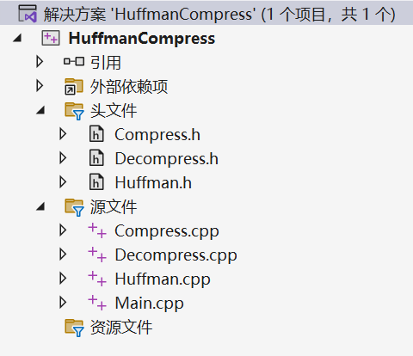

一、Huffman.h/Huffman.cpp 中函数
- 函数名：Select（）
功能：在哈夫曼树中查找两个权值最小且未被使用（父节点为 0）的节点，令 s1 权值小于 s2
参数：HuffmanTree HT - 哈夫曼树，int n - 待查找节点范围，int& s1 - 最小权值节点索引，int& s2 - 次小权值节点索引
返回值：无
- 函数名：CreateHuffmanTree（）
功能：根据字节权值数组构建哈夫曼树，初始化所有节点的权值、父节点及孩子节点信息
参数：HuffmanTree& HT - 待创建的哈夫曼树，int* weight-256 种字节的权值数组，int n - 叶子节点数（固定为 256）
返回值：无
- 函数名：CreateHuffmanCode（）
功能：遍历哈夫曼树，从叶子节点向根节点逆向生成每个字节对应的哈夫曼编码，存储至编码数组
参数：HuffmanTree HT - 已构建的哈夫曼树，HuffmanCode& HC - 存储哈夫曼编码的字符串数组，int n - 叶子节点数（固定为 256）
返回值：无
- 函数名：DestroyHuffman（）
功能：释放哈夫曼树和哈夫曼编码占用的动态内存，防止内存泄漏
参数：HuffmanTree& HT - 待释放的哈夫曼树，HuffmanCode& HC - 待释放的哈夫曼编码数组，int n - 叶子节点数（固定为 256）
返回值：无

二、Compress.h/Compress.cpp 中函数
- 函数名：InitHead（）
功能：初始化压缩文件头，统计原文件中字节权值并记录文件总长度，设置文件类型为 "HUF"
参数：const char* pFilename - 原文件路径，HEAD& sHead - 待初始化的文件头结构体
返回值：int:ERROR - 失败；OK - 成功
- 函数名：Str2byte（）
功能：将 8 位二进制字符串转换为一个字节（char 类型），实现编码字符串的二进制化
参数：const char* pBinStr-8 位二进制字符串
返回值：char - 转换后的字节数据
- 函数名：Encode（）
功能：根据哈夫曼编码对原文件进行编码，将编码后的二进制字符串转换为字节，存储至缓冲区
参数：const char* pFilename - 原文件路径，HuffmanCode HC - 哈夫曼编码数组，char*& pBuffer - 存储压缩数据的缓冲区，int& nBufSize - 缓冲区字节大小
返回值：int:ERROR - 失败；OK - 成功
- 函数名：WriteFile（）
功能：将文件头信息和压缩后的缓冲区数据写入新文件，生成后缀为.huf 的压缩文件
参数：const char* pFilename - 原文件路径，const HEAD& sHead - 已初始化的文件头，const char* pBuffer - 压缩数据缓冲区，int nBufSize - 缓冲区字节大小
返回值：int:ERROR - 失败；OK - 成功
- 函数名：Compress（）
功能：实现文件压缩总逻辑，依次调用初始化文件头、构建哈夫曼树、生成编码、文件编码、写入压缩文件等函数
参数：const char* pFilename - 待压缩文件的完整路径
返回值：int:ERROR - 失败；OK - 成功

三、Decompress.h/Decompress.cpp 中函数
- 函数名：ReadHead（）
功能：读取压缩文件的文件头信息，验证文件是否为合法的 HUF 格式压缩文件
参数：const char* pHufFilename - 压缩文件路径，HEAD& sHead - 存储读取结果的文件头结构体
返回值：int:ERROR - 失败；OK - 成功
- 函数名：Byte2Str（）
功能：将一个字节（char 类型）转换为 8 位二进制字符串，实现压缩数据的编码还原
参数：char byte - 待转换的字节，char* pBinStr - 存储二进制字符串的数组（长度至少为 9）
返回值：无
- 函数名：Decode（）
功能：根据哈夫曼树解析压缩文件数据，将二进制编码还原为原文件的字节流，存储至解压缓冲区
参数：const char* pHufFilename - 压缩文件路径，HuffmanTree HT - 重构的哈夫曼树，const HEAD& sHead - 压缩文件的文件头，char*& pSrcBuffer - 存储解压数据的缓冲区
返回值：int:ERROR - 失败；OK - 成功
- 函数名：WriteSrcFile（）
功能：将解压缓冲区中的字节流写入新文件，生成还原后的原格式文件
参数：const char* pSrcFilename - 解压后文件的保存路径，const char* pSrcBuffer - 解压数据缓冲区，int nSrcSize - 原文件的字节长度
返回值：int:ERROR - 失败；OK - 成功

四、宏常量说明
- OK：值为 1，表示函数执行成功
- ERROR：值为 0，表示函数执行失败
- SIZE：值为 256，代表 0~255 共 256 种字节类型

- 调试说明（调试手段、过程及结果分析）
本次实验采用分步调试和断点调试相结合的方式，在 VS 中通过设置断点、查看变量值、输出中间结果，排查程序中的语法错误和逻辑错误，主要调试过程与问题解决如下：
1.哈夫曼树节点索引错误：构建哈夫曼树时，节点索引从 0 开始导致Select函数查找最小节点出错，修改为节点索引从 1 开始后，哈夫曼树构建正常；
2.解压时编码解析不完整：初始解码时未限制解析字节数为原文件长度，导致解压文件比原文件大，添加srcPos < sHead.length判断后，解析结果与原文件一致；
3.内存泄漏问题：程序运行后出现内存泄漏，排查发现哈夫曼树、编码、缓冲区的内存未及时释放，在每个功能函数结束后添加内存释放代码，解决内存泄漏问题；
4.压缩文件无法识别：解压时提示 “不是合法的 HUF 压缩文件”，发现文件头写入时未按二进制格式，将fopen的打开模式改为wb/rb后，文件头读取正常。
本次实验以D:\Pic.bmp（大小为 884262 字节）为测试文件，在 VS2022 中编译运行程序，分别执行压缩和解压操作，运行结果如下：
1. 压缩操作结果
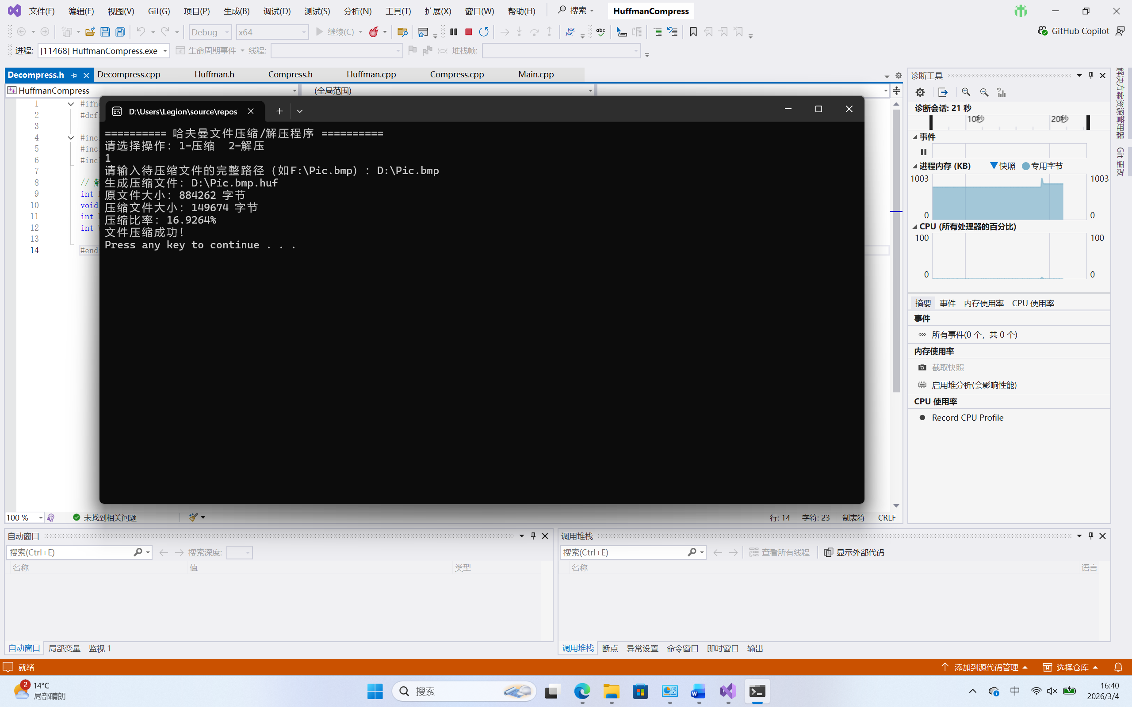
在 D 盘根目录下生成压缩文件Pic.bmp.huf，大小为 149682 字节，压缩比率约为 16.93%，实现了高效的无损压缩。
2. 解压操作结果
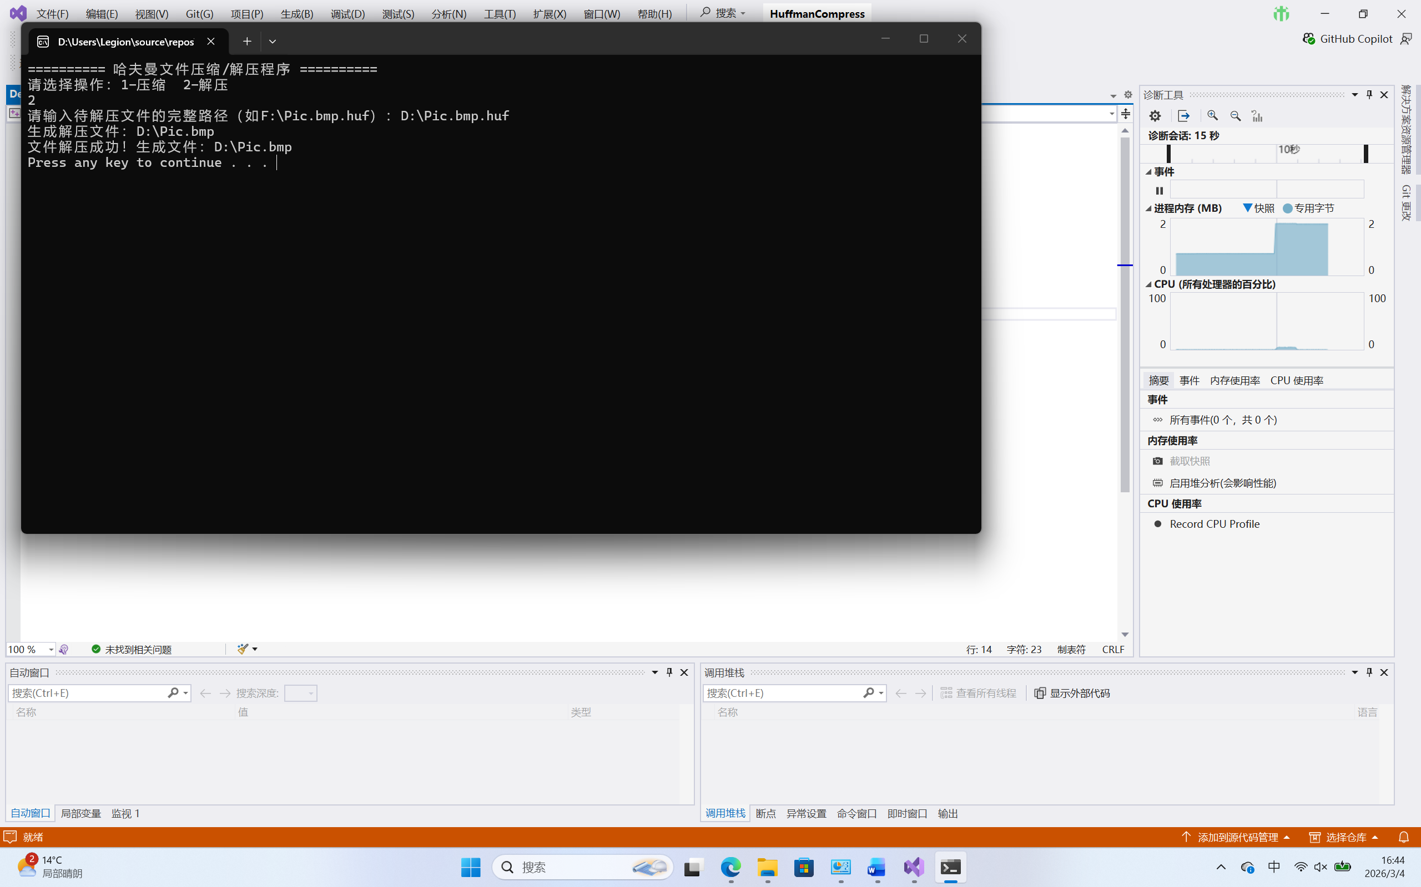
程序在 D 盘根目录下还原出Pic.bmp文件，与原文件大小、内容完全一致，双击可正常打开，验证了哈夫曼压缩的无损性。

3. 异常情况测试结果
输入空文件路径：程序提示 “文件打开失败”，压缩 / 解压操作终止，无崩溃；
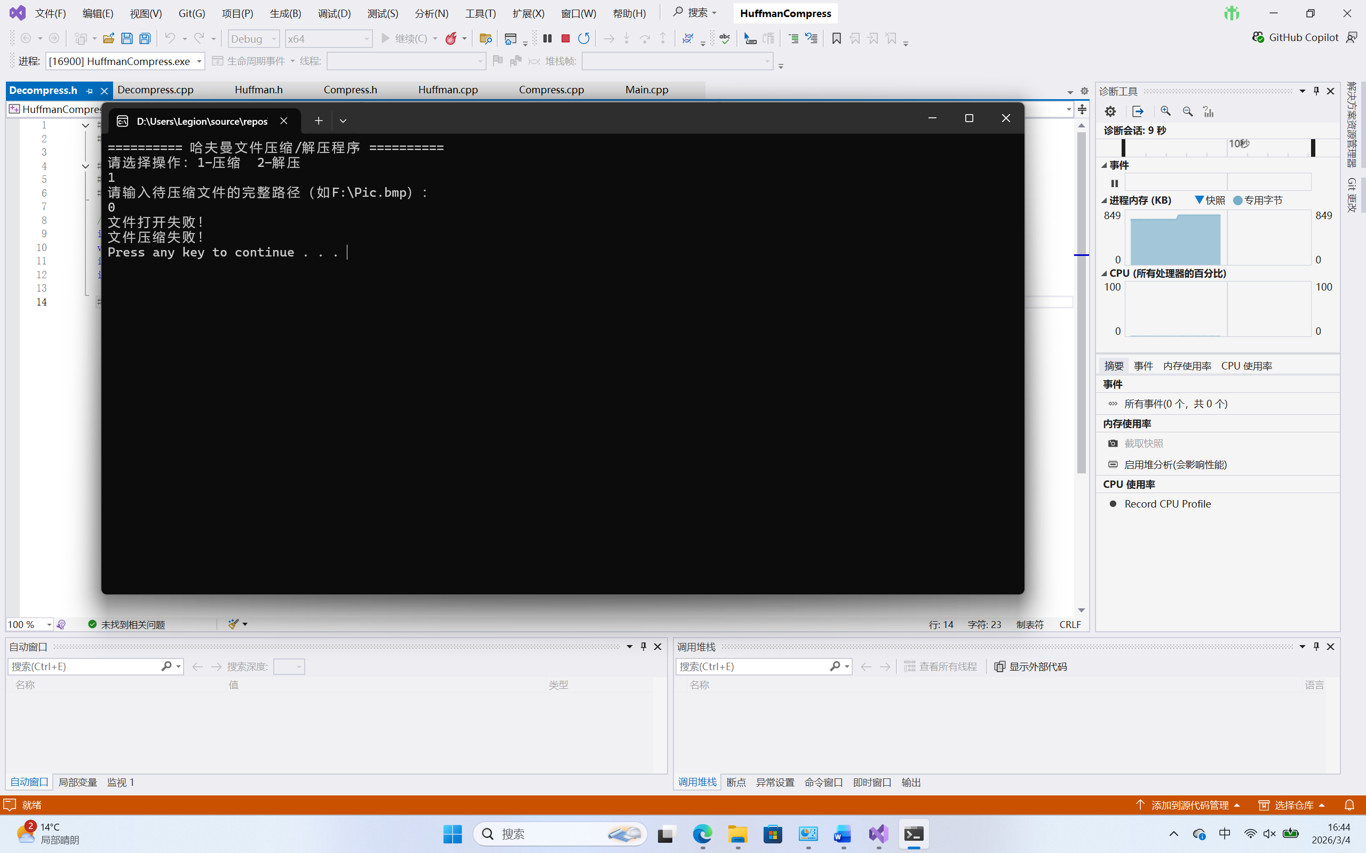

输入非 HUF 文件进行解压：程序提示 “不是合法的 HUF 压缩文件”，解压操作终止；
输入空文件进行压缩：程序提示 “原文件为空”，压缩操作终止。
程序对异常情况具备基本的容错处理，运行稳定性良好。

第三部分：实验小结、收获与体会
一、实验小结
本次实验完成了基于哈夫曼算法的 BMP 图片压缩与解压控制台程序的开发，核心实现了文件权值统计、哈夫曼树构建、哈夫曼编码生成、文件压缩编码、压缩文件写入、压缩文件解码、原文件还原七大功能。实验以 C++ 为开发语言，在 VS 中实现了工程的搭建、代码的编写与调试，最终测试结果表明，程序能够对 BMP 图片进行高效的无损压缩，压缩比率约为 16.93%，且能准确还原原文件，同时对文件打开失败、非合法压缩文件、空文件等异常情况具备容错处理，达到了实验的预期目标。
本次实验的核心难点在于哈夫曼树的构建、哈夫曼编码的生成以及二进制字符串与字节的相互转换，通过分步调试和断点调试，逐一解决了程序中的语法错误和逻辑错误，同时掌握了 C++ 中二进制文件的操作、动态内存的申请与释放等关键技术。
二、实验收获
- 理论知识与编程实践的深度结合：通过本次实验，将哈夫曼树、哈夫曼编码的理论知识转化为实际代码，深入理解了哈夫曼树的构建原理、哈夫曼编码的前缀特性以及无损压缩的核心思想，不再局限于书本上的理论概念，而是能将其应用于实际问题的解决；
- 掌握了树的存储与遍历的实际应用：掌握了哈夫曼树的结构体数组存储方式，理解了顺序存储在哈夫曼树中的优势，同时将二叉树的遍历思想应用于哈夫曼编码的生成（叶子到根的逆向遍历）和解码（根到叶子的正向遍历），加深了对二叉树遍历的理解；
- 提升了 C++ 文件操作与字节流处理能力：熟练掌握了 C++ 中二进制文件的fopen（rb/wb模式）、fread、fwrite、fgetc等操作，学会了字节与二进制字符串的相互转换，理解了文件的字节流存储本质，为后续处理二进制文件打下了基础；
- 培养了程序调试与问题解决能力：在实验过程中，遇到了文件打开失败、索引错误、数据失真、内存泄漏等多种问题，通过 VS 的断点调试、变量查看、控制台输出等方式，逐一排查并解决问题，培养了分析问题、定位问题、解决问题的能力；
- 建立了软件工程化的编程思维：实验采用模块化的编程思想，将程序按功能拆分为哈夫曼树模块、压缩模块、解压模块、主函数模块，每个模块独立实现并通过头文件进行接口声明，提高了代码的可读性、可维护性和复用性，建立了基本的软件工程化思维；
- 掌握了动态内存管理的关键要点：在实验中多次使用new/delete进行动态内存的申请与释放，理解了动态内存管理的重要性，学会了在函数结束后及时释放不再使用的内存，避免内存泄漏，提升了程序的稳定性。
三、实验体会
本次实验是对数据结构中树与二叉树知识的一次综合应用，让我深刻体会到数据结构是程序设计的基础，合适的数据结构能大幅提高程序的效率和可维护性。哈夫曼算法作为一种经典的无损压缩算法，其核心在于利用哈夫曼树生成前缀编码，让出现次数多的字符使用短编码，从而减少文件的总存储容量，这一思想在实际工程中有着广泛的应用，如 ZIP 压缩、JPEG 图片的无损压缩等。
在编程过程中，细节决定成败是最深的体会。实验中的多个问题均源于细节处理不当，例如文件路径的反斜杠转义、节点索引的起始值、二进制字符串转字节的操作顺序、解压时的字节数限制等，这些细节看似微小，却直接影响程序的运行结果。这让我认识到，在编写程序时，不仅要关注整体的算法逻辑，还要重视每一个细节的处理，养成严谨的编程习惯。
同时，分步调试与模块化开发是提高编程效率的关键。本次实验将整个程序拆分为多个模块，每个模块独立实现并测试，确保单个模块功能正常后再进行整体联调，大幅降低了调试的难度。在调试过程中，采用分步输出中间结果、设置断点查看变量的方式，能够快速定位问题所在，避免了在大量代码中盲目查找错误。
此外，本次实验也让我认识到自己的不足，例如对 C++ 标准库的使用不够熟练、对异常处理的考虑不够全面、对程序性能的优化能力不足等。在后续的学习中，我将加强 C++ 编程的练习，深入学习标准库的使用，完善程序的异常处理机制，同时学习程序性能优化的方法，进一步提升自己的编程能力。
总的来说，本次哈夫曼图片压缩实验是一次非常有意义的编程实践，不仅巩固了数据结构的理论知识，提升了 C++ 编程能力，还培养了问题解决能力和软件工程化思维，为后续的专业学习和工程实践打下了坚实的基础。

